PROJETO DE LEI Nº 017/2017

DENOMINA DE ANTÔNIO VENÂNCIO FAUSTO, UMA RUA NO BAIRRO JOAIA.

O Prefeito Municipal de Tijucas, Estado de Santa Catarina, faz saber a todos os habitantes deste Município, que a Câmara Municipal de Tijucas aprovou e ele sanciona a seguinte Lei:

Art. 1º Fica denominada de Antônio Venâncio Fausto, uma rua no bairro Joaia. com numeração S/D 10245 na Prefeitura Municipal de Tijucas e mapa anexo.

§ 1º A rua citada no caput possui identificação, na Prefeitura Municipal de Tijucas, S/D 10245.
§ 2º Trata-se de via transversal à Rua Urussanga, conforme identificado no mapa anexo.

Art. 2º Esta Lei entra em vigor na data de sua publicação.

Tijucas, 29 de março de 2017, 156º aniversário de Instalação do Município.

JOSÉ LEAL SILVA JÚNIOR
Vereador

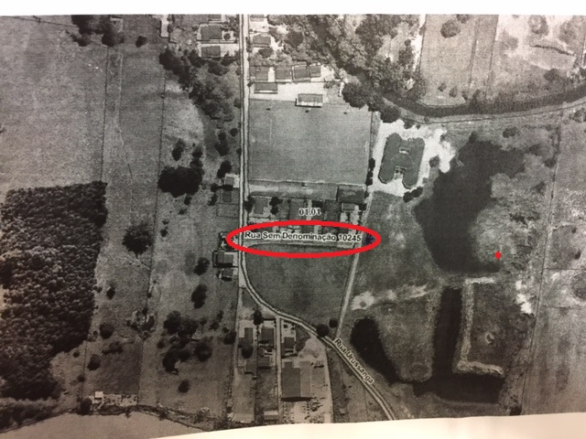
ANEXO

DENOMINAÇÃO DE RUAS, AVENIDAS, PRAÇAS E LOGRADOUROS PÚBLICOS.

AGRACIADO (A): ANTÔNIO VENÂNCIO FAUSTO

DATA NASC:23/03/1931 LOCAL: TIJUCAS /SC

FILIAÇÃO:

PAI: DAVID ANTÔNIO FAUSTO

MÃE: MARIA CARIOCA DOS SANTOS

NOME DOS FILHOS: ESTADO CIVIL:
DAVID VENÂNCIO FAUSTO NETO | SOLTEIRA
MARIA IZABEL DOS SANTOS | VIUVA
ROSA MARIA CAMPESTRINI | CASADA
TANIA REGINA FAUSTO FELIPE | CASADA
DULCIMAR FAUSTO MACHADO | CASADA

ATIVIDADES PROFISIONAIS:
Agricultor

ATIVIDADES SOCIAIS, POLÍTICAS, COMUNITÁRIAS, RELIGIOSAS E OUTRAS:
Era católico muito presente na comunidade com vários projetos, e foi de grande ajuda para toda a comunidade

MOTIVOS DA HOMENAGEM:
Devido a sua popularidade e desejo de colaborar com sua comunidade,
Cidadão bastante atuante em sua comunidade, e lembrado com carinho pelos
moradores do bairro de joaia, por seus incessantes esforços,
Sua localização pode ser contemplada no ANEXO I.

INFORMAÇÕES FORNECIDAS POR:
DULCIMAR FAUSTO MACHADO FILHA

